Planen for april 2024

Aktiviteter | Mandag  1 april | Tirsdag  2 april | Onsdag  3 april | Torsdag  4 april | Fredag  5 april
 | 2 påskedag  SFO stengt!  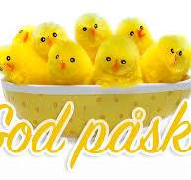 | Planleggingsdag både på skole og SFO.  Stengt! | Gymsalen for 1. trinn.  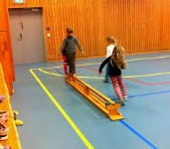 | Gymsalen for  3-4 trinn.  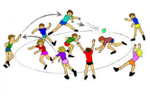 | Naturbingo  i  skoleskogen.  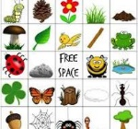
Mat |  |  | Fiskekaker | Brødskiver | Knekkebrød og frukt
 | Mandag  8 april | Tirsdag  9 april | Onsdag  10 april | Torsdag  11 april | Fredag  12 april
 | Gymsalen for 1. trinn  Øving til Lura talenter. | Gymsalen for  2. trinn  Øving til Lura Talenter. | Lura talenter  i gymsalen kl. 15.15.  Døren åpner 15.00  Hjertelig velkommen! | Gymsalen for 3-4 trinn.  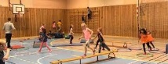 | Tarzanløype i gymsalen.  For alle.  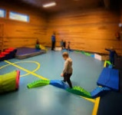
Mat | Knekkebrød og frukt | Brødskiver | Pølser | Brødskiver | Knekkebrød med frukt
 | Mandag  15 april | Tirsdag  16 april | Onsdag  17 april | Torsdag  18 april | Fredag  19 april
 | Gymsalen  for 1 trinn  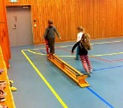 | Gymsalen for  2. trinn | Gymsalen for  1 trinn | Gymsalen for  3-4 trinn | Pysjamasfest  Disco i gymsalen  popcorn
Mat | Knekkebrød med frukt. | Brødskiver | Pizza | Brødskiver | Knekkebrød med frukt.
 | Mandag  22 april | Tirsdag  23 april | Onsdag  24 april | Torsdag  25 april | Fredag  26 april
 | Gymsalen  for 1. trinn.  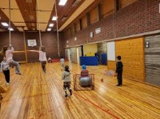 | Gymsalen for  2. trinn.  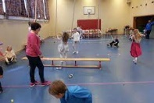 | Gymsalen for  1. trinn.  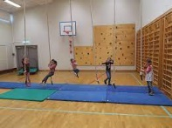 | Gymsalen for  3-4. trinn.  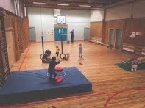 | Luras mestre, aktiviteter i skolegården.  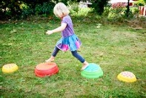
Mat | Knekkebrød med frukt | Brødskiver | Taco | Brødskiver | Knekkebrød med frukt
 | Mandag  29 april | Tirsdag  30 april | Onsdag  1 mai | Torsdag  2 mai | Fredag  3 mai
 | Gymsalen for  1.trinn. | Gymsalen for 2. trinn.  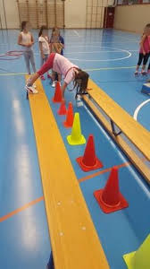 | FRIDAG  SFO  Stengt | Gymsalen for 3-4. trinn. | Tur  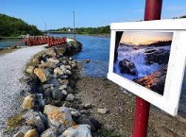
Mat | Knekkebrød og frukt | Brødskiver |  | Osteskiver | Knekkebrød og frukt

